Санкт-Петербургский государственный университет

Математико-механический факультет

Прикладная математика и информатика

Отчёт по заданию 1

Численные методы решения нелинейных уравнений

Выполнила:

Бабенко Полина Александровна

Группа 21.Б06-мм

Проверил:

Алцыбеев Глеб Олегович,

Кафедра вычислительной математики

Санкт-Петербург

2023

**Постановка задания и способ решения**

Пусть дано алгебраическое или трансцендентное уравнение вида

ƒ(x)= 0, (1)

причем, известно, что все интересующие вычислителя корни находятся на отрезке [A, B], на котором функция ƒ(x) определена и непрерывна.

Требуется найти все корни уравнения (1) на [A, B] нечетной кратности (здесь A, B, ƒ(x) – параметры задачи).

Решение задачи разбить на два этапа:

1. Процедура отделения корней уравнения (1) на отрезке [A, B];
2. Уточнение корней уравнения (1) на отрезках перемены знака вида [a_i, b_i]
   1. Методом половинного деления (методом бисекции);
   2. Методом Ньютона (методом касательных);
   3. Модифицированным методом Ньютона;
   4. Методом секущих

с заданной точностью ε>0 (ε – параметр задачи).

Начальные данные: функция f(x) = 2^(-x) - sin(x); A = -5, B = 10, ε=10^(-6)

**Результаты**

Вывод программы после процедуры проведения отделения корней:

**+---+------------------------------------------+**

**| | Отрезки |**

**+---+------------------------------------------+**

**| 1 | [0.5500000000000005, 0.7000000000000005] |**

**| 2 | [2.9499999999999993, 3.099999999999999] |**

**| 3 | [6.2500000000000036, 6.400000000000004] |**

**| 4 | [9.400000000000011, 9.550000000000011] |**

**+---+------------------------------------------+**

**Число отрезков: 4**

Найдено 4 корня на указанном отрезке.

Вывод у программы выглядит так:

Метод бисекции:

+---+--------------------+-----------------------+------------------------+--------------+

| | x | delta | |f(x)-0| | кол-во шагов |

+---+--------------------+-----------------------+------------------------+--------------+

| 1 | 0.6761819839477546 | 5.722045898215455e-07 | 3.8061483487172865e-07 | 17 |

| 2 | 3.0178102493286127 | 5.722045897105232e-07 | 2.000729179968408e-07 | 17 |

| 3 | 6.295913124084477 | 5.722045899325678e-07 | 2.6193588993986272e-08 | 17 |

| 4 | 9.423321342468272 | 5.722045894884786e-07 | 1.6095381698668157e-07 | 17 |

+---+--------------------+-----------------------+------------------------+--------------+

Метод Ньютона:

+---+--------------------+------------------------+--------------+

| | x | |f(x)-0| | кол-во шагов |

+---+--------------------+------------------------+--------------+

| 1 | 0.6761816703625775 | 5.306866057708248e-14 | 2 |

| 2 | 3.0178104699725132 | 5.551115123125783e-17 | 2 |

| 3 | 6.295913098117862 | 2.654126918244515e-16 | 2 |

| 4 | 9.423321503584914 | 3.9876955904016853e-16 | 2 |

+---+--------------------+------------------------+--------------+

Модифицированный метод Ньютона:

+---+--------------------+------------------------+--------------+

| | x | |f(x)-0| | кол-во шагов |

+---+--------------------+------------------------+--------------+

| 1 | 0.6761816686101395 | 2.1270798455930162e-09 | 4 |

| 2 | 3.0178104699826838 | 9.222247965290364e-12 | 2 |

| 3 | 6.29591309810305 | 1.494135891400017e-11 | 2 |

| 4 | 9.423321503519825 | 6.502308934341894e-11 | 2 |

+---+--------------------+------------------------+--------------+

Метод секущих:

+---+--------------------+------------------------+--------------+

| | x | |f(x)-0| | кол-во шагов |

+---+--------------------+------------------------+--------------+

| 1 | 0.6761816703626369 | 1.8984813721090177e-14 | 4 |

| 2 | 3.0178104699725132 | 5.551115123125783e-17 | 4 |

| 3 | 6.295913098118073 | 2.1349935708236956e-13 | 3 |

| 4 | 9.423321503584907 | 6.699502064222429e-15 | 3 |

+---+--------------------+------------------------+--------------+

**Таким образом, найдено 4 корня на отрезке.**

Самый точный метод, как и ожидалось, оказался метод Ньютона. Корни, полученные этим методом:

0.6761816703625775

3.0178104699725132

6.295913098117862

9.423321503584914

Корни, полученные с помощью Wolfram Alpha:

x≈0.67618167036262122148

x≈3.0178104699725132997

x≈6.2959130981178616652

x≈9.4233215035849134283

Отсюда видно, что желаемая точность была достигнута.

**График**

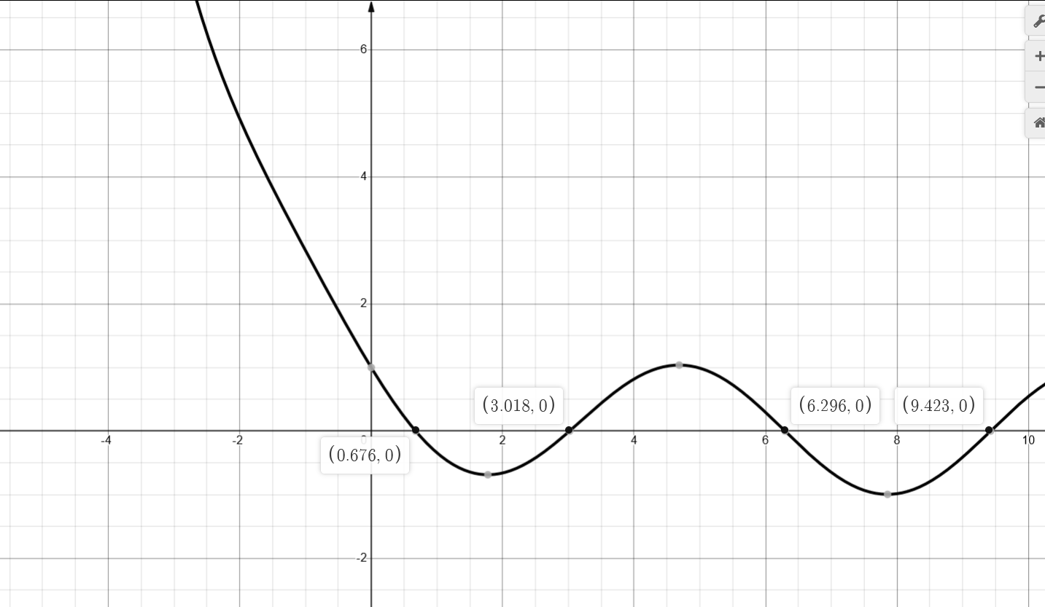

**Ссылка на репозиторий** приложена к письму.